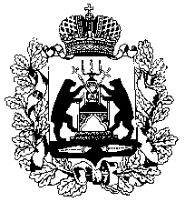
Российская Федерация
НОВГОРОДСКАЯ ОБЛАСТНАЯ ДУМА
СОВЕТ ПО МЕСТНОМУ САМОУПРАВЛЕНИЮ

РЕШЕНИЕ

от 14.04.2017 № 17
Великий Новгород

О предоставлении сведений о доходах, об имуществе и обязательствах имущественного характера лицами, замещающими муниципальные должности, в 2017 году

Заслушав информацию, заместителя председателя комитета Правительства Новгородской области по профилактике коррупционных и иных правонарушений Норского А.В. «О предоставлении сведений о доходах, об имуществе и обязательствах имущественного характера лицами, замещающими муниципальные должности, в 2017 году», совет по местному самоуправлению при Новгородской областной Думе

РЕШИЛ:
информацию по данному вопросу принять к сведению.

Председатель
Новгородской областной Думы,
председатель совета Е.В.Писарева

